ЭЛЕКТРОННОЕ ОБУЧЕНИЕ
Учебные материалы по дисциплине «ФИЗИКА»
для учебных групп № 11, 15, 17
на период с 13.04.2020 г по 17.04.2020 г.
(Преподаватель Цыганко З.А.)

Темы учебных занятий:
Электрический заряд. Закон сохранения заряда.
Закон Кулона.
ПЗ. 10 Решение задач по теме «Закон Кулона».
Электростатическое поле. Принцип суперпозиции полей.

Для полного освоения материала необходимо использовать:
1.Для изучения теоретических тем пользоваться учебниками:
1). Дмитриева В.Ф. Физика для профессий и специальностей технического профиля. Учебник для образовательных учреждений начального профессионального образования. - М.: Издательский центр «Академия», 2016.
2). Трофимова Т.И. Физика для профессий и специальностей технического и естественнонаучного профилей. Справочник. Учебное пособие для образовательных учреждений начального и профессионального образования. - М.: Издательский центр «Академия», 2016.
3). А. В. Фирсов. Физика для профессий и специальностей технического и естественно-научного профилей. Учебник для образовательных учреждений начального профессионального образования.- М.: Издательский центр «Академия», 2012 (с.132-137)
или другими аналогичными учебниками, расположенными на сайте электронной библиотеки (ЭБС) IPRBooks.
2. Видеоуроки: https://www.youtube.com/watch?v=BiMXNlecWrg&list=PLvtJKssE5NrjCwT9X0Pty3ZIgb0fFLUsZ&index=44
https://www.youtube.com/watch?v=4sXQ8_JpCTA&list=PLvtJKssE5NrjCwT9X0Pty3ZIgb0fFLUsZ&index=45
https://www.youtube.com/watch?v=KV9sO5HHK0c&list=PLvtJKssE5NrjCwT9X0Pty3ZIgb0fFLUsZ&index=46
3. Образцы решения задач:

№1.Отрицательно заряженное тело притягивает подвешенный на нити легкий шарик, а положительно заряженное тело отталкивает. Можно ли утверждать, что шарик заряжен? Каков знак заряда?
Ответ: Шарик заряжен положительно, т.к. если бы он был незаряжен, его бы притягивало и положительно, и отрицательно заряженное тело.

№2. К стержню электроскопа, стоящего на изолирующей подставке, поднесли, не касаясь его, положительно заряженную стеклянную палочку. Листочки электроскопа разошлись. Затем к стержню прикоснулись пальцем другой руки. Что произойдет? Можно ли утверждать, что стержень электроскопа приобрел заряд? Какого знака? Что произойдет, если палочку теперь удалить?
Ответ: Когда к стержню электроскопа поднесли положительно заряженную палочку, электроны индуцируются на ближайшем к палочке конце; отрицательный заряд, на другом конце стержня индуцируется положительный заряд. Если прикоснуться пальцем руки к стержню, то часть отрицательного заряда перейдет на человека и стержень в целом уже станет положительно заряженным (внизу стержня положительный заряд по величине больше отрицательного вверху). Если палочку удалить, то электроны из верхней части стержня перейдут в нижнюю, а на верхнюю часть стержня будут переходить электроны с пальца руки до тех пор, пока стержень электрометра снова не станет электрически нейтральным.
№3. Два легких одинаковых шарика подвешены на шелковых нитях. Шарики зарядили разноименными зарядами. На каком из рисунков изображены эти шарики?
Выберите один ответ:
1. В
2. Б
3. А
4. Б и В

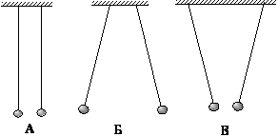 Ответ: В

№4. На рисунке изображены два одинаковых электрометра, шары которых заряжены отрицательно. Если шары соединить проволокой, то показания обоих электрометров
Выберите один ответ:
1. не изменятся
2. станут равными 1
3. станут равными 0
4. станут равными 2

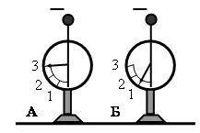 Ответ: станут равными 1

№5. К водяной капле, имевшей электрический заряд + 3е, присоединилась капля с зарядом – 4е. Каким стал электрический заряд объединенной капли?
Выберите один ответ:
1. + 7е
2. – 7е
3. – е
4. + е
Ответ: – е
№6. При трении пластмассовой линейки о шерсть заряжается положительно. Это объясняется тем, что
Выберите один ответ:
1. протоны переходят с шерсти на линейку
2. протоны переходят с линейки на шерсть
3. электроны переходят с линейки на шерсть
4. электроны переходят с шерсти на линейку
Ответ: электроны переходят с шерсти на линейку

№7. На каком расстоянии находятся друг от друга точечные заряды 2нКл и 5 нКл, если они взаимодействуют друг с другом с силой 9 мН?
Решение: 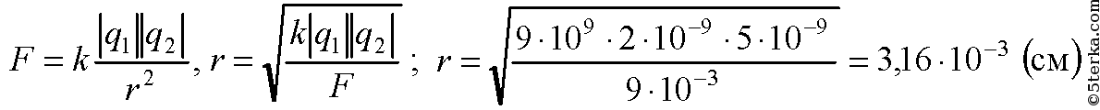

Задания для выполнения.
- Ответить на вопросы для самоконтроля:
1) Что изучает электростатика?
2) Перечислите свойства электрического заряда.
3) Сформулируйте закон сохранения зарядов.
4) Сформулируйте закон Кулона.
5) Что представляет собой электрическое поле?
6) В чем заключается принцип суперпозиции полей?
- Изучить образцы решения задач по теме, последнюю задачу записать в тетрадь с оформлением ДАНО.

- Выполнить самостоятельную работу:

1. Почему легкая станиолевая гильза притягивается и к положительно заряженной стеклянной палочке, и к отрицательно заряженной эбонитовой?
2.Два точечных одинаковых заряда взаимодействуют друг с другом с силой 0,4 мН, находясь на расстоянии 5 см друг от друга. Чему равен каждый заряд?
3. Пара легких одинаковых шариков, заряды которых равны по модулю, подвешена на шелковых нитях. Заряд одного из шариков указан на рисунках. Какой из рисунков соответствует ситуации, когда заряд 2-го шарика отрицателен?
Выберите один ответ:
1. Б
2. А и В
3. В
4. А
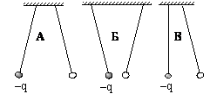
4. Пылинка, имевшая отрицательный заряд -2е, потеряла один электрон. Каким стал заряд пылинки?
Выберите один ответ:
1. -3е
2. –е
3. +е
4. +3е
5. На рисунке изображены два одинаковых электрометра: А и Б, шары которых заряжены положительно. Какими станут показания электрометров, если их шары соединить проволокой?
Выберите один ответ:
1. показания электрометров не изменятся
2. показания обоих электрометров станут равными 1
3. показание электрометра А станет равным 1, показание электрометра Б - равным 3
4. показания обоих электрометров станут равными 2

6. С какой силой взаимодействуют два точечных заряда 10 нКл и 15 нКл, находящиеся на расстоянии 5 см друг от друга?
7. 3ачем верхние концы молниеотводов заостряют?

